Министерство цифрового развития, связи и массовых коммуникаций Российской Федерации

Федеральное государственное бюджетное образовательное учреждение

высшего образования

«Сибирский государственный университет телекоммуникаций и информатики»

Отчёт по лабораторной работе на тему:

Процессор эффектов

Выполнили: студенты 3 курса,

ИТ, гр. ТТМ-21

Ланин В.Р.

Бжицких Н.М.

Фёдоров А.А.

Проверил: Городецкий С.С.

Новосибирск 2024

Цель работы: научиться работать с микрофонным процессором DBX 286S

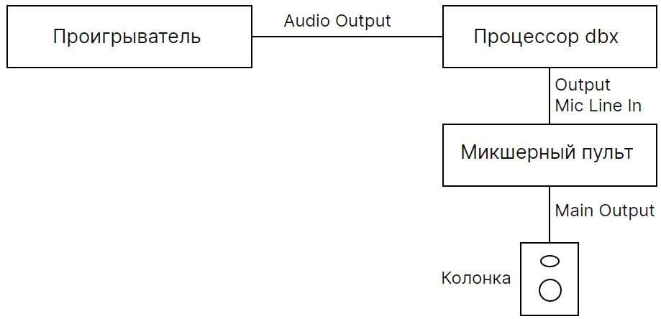

Порядок выполнения работы:

1. COMPRESSOR: начните с установки регулятора Density в положение 6; drive, увеличивайте значение Drive пока не достигните желаемой степени компрессии.
2. GATE: начните с установки Ratio в положение 10:1; threshold, при разговоре или пении в микрофон, увеличивайте порог пока сигнал не перестанет открывать гейт. А теперь верните немножко назад так чтобы гейт открывался когда есть полезный сигнал.
3. DBX:
4. ENHANCER: lf detail, понемногу увеличивайте значение, пока низкочастотные звуки не станут звучать лучше, но не слишком «повелительно»; hf detail, увеличивайте, пока высокочастотные звуки не станут звучать детальнее, но не слишком резко.

Таблица 1.

|  |  |  |
| --- | --- | --- |
| **Компрессор** | | |
|  | Коэффициент сжатия «drive» | |
| ДИСК 1 - ВОКАЛ | 1.5 | |
| ДИСК 2 - ГИТАРА | 2 | |
| **Гейт** | | |
|  | Значение порога срабатывания, дБ | |
|  | «threshold» | «threshold-» |
| ДИСК 3 – БАС | -25 | -25 |
| ДИСК 4 - УДАРНЫЕ | -20 | -25 |
| **Компандерная система** | | |
|  | Значение порога срабатывания «threshold», дБ | |
| ДИСК 1 – ВОКАЛ | -15 | |
| ДИСК 2 - ГИТАРА | -1 | |
| **Энхансер** | | |
| ДИСК 1 – ВОКАЛ | Более шипящий, потерял качество звучания | |
| ДИСК 2 - ГИТАРА | Более громкий с потерей качества | |
| ДИСК 3 – БАС | HF detail увеличилась громкость звука, появился белый шум  LF detail немного увеличилась громкость, увеличились басы | |
| ДИСК 4 - УДАРНЫЕ | HF detail увеличился звук, тарелки стали звучать чётче  LF detail увеличились басы | |

Вывод:

В результате работы были получены данные о влиянии настроек различных регуляторов на звучание вокала, гитары, баса и ударных. Было выявлено, что корректная настройка каждого эффекта позволяет достичь нужного качества звучания, при этом важно учитывать баланс между усилением сигнала и устранением шумов. Работа позволила освоить навыки по работе с процессорами звуковых эффектов и понять их влияние на качество аудиосигнала.